庫存管理優化課程與實務
課程目標
- 將庫存管理整合現今 TPM & TPS & TQM 活動與學習
- 精進現今公司庫存管理實務, 結合各專案階團隊完成任務

學習評估
課後實踐專案報告90%/課堂表現加分10%

課程對象
原料管理相關活動成員(BS, GW, SR, 軸承, Robot, 轉台, 醫療, 系發, 鋼珠/滾柱, 共用).

課程大綱
此大綱旨在提供參與者對於原料庫存於TPS(豐田生產系統)的整合理解。課程將結合理論學習與未來趨勢，以增強庫存管理績效。配合KPI 與 OKR 實行精實管理原則

前置訪談作業: 各小組題目與成員訪談與初步資料Review
- 痛點分析
- OKR/KPI 績效導向訪談與模擬 (GW & H15)
第一天: 庫存管理
- 庫存管理與 TPS
TPS 績效衡量指標與追蹤: Lead Time/WIP/Productivity vs. 庫存管理指標 (存貨天數/淨去化%/Cash Conversion Cycle)
- 了解庫存
庫存過多與過少
庫存成本
供應鏈指標與庫存指標
- 供應鏈庫存管理
存量管制: 存貨成本類別, 存量管制系統, 訂購點與安全存量
供需不平衡
ABC 與 XYZ 分類
訂貨模型 (4 種)
懶人訂貨: 雙堆
存量管制EOQ: 不得缺貨, 可缺貨
- 運用8D流程改善於庫存/物料管理優化
D1 主題選定與理由
D2 現況掌握與目標設定 (by OKR/KPI: 淨去化% (B+C)/A )

第二天: 庫存管理的數據分析與統計思維
- 基本統計
連續與離散
第一統計量與第二統計量
常態分配 Normal 與 布阿松 Poisson 分配
使用 Excel 統計功能
- 安全庫存
安全庫存公式之進化
經典安全庫存公式與常態分配/獨立需求/隨機
現實中的非常態需求與布阿松分配
- 需求預測: 追求更精準的量化預測
定性預測/定量預測
定量預測誤差: MAE, RSME, MAPE%
時間序列 Time Series: 簡單平均, 移動平均, 指數平滑, ARIMA
廻歸分析 Regression
現實中的連續非零的間歇性需求 (XYZ 中的 Z): Croston, SBA
新產品如何預測需求: Bass Model (p,q,m)
第三天: 庫存管理系統與模型
- MRP 與 TPS JIT
- 跨步部門討論: 拆解 MOQ, 增強供應鏈敏捷性
- 跨步部門討論: 報童模型Newsvendor Model CR: 超額成本與短缺成本
- 8D Team Discussion & Presentation

第四天: 成果發表 by 3T 8D & OKR/KPI

講義概況
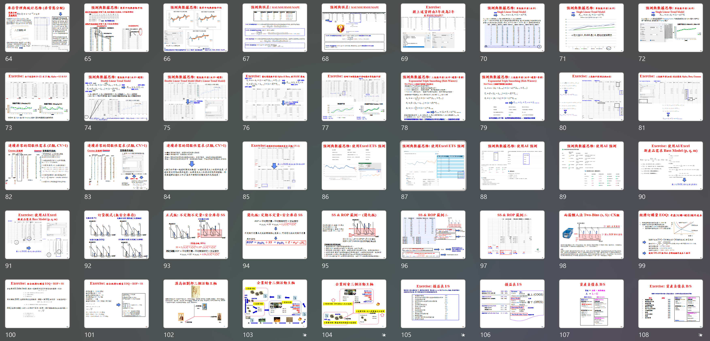
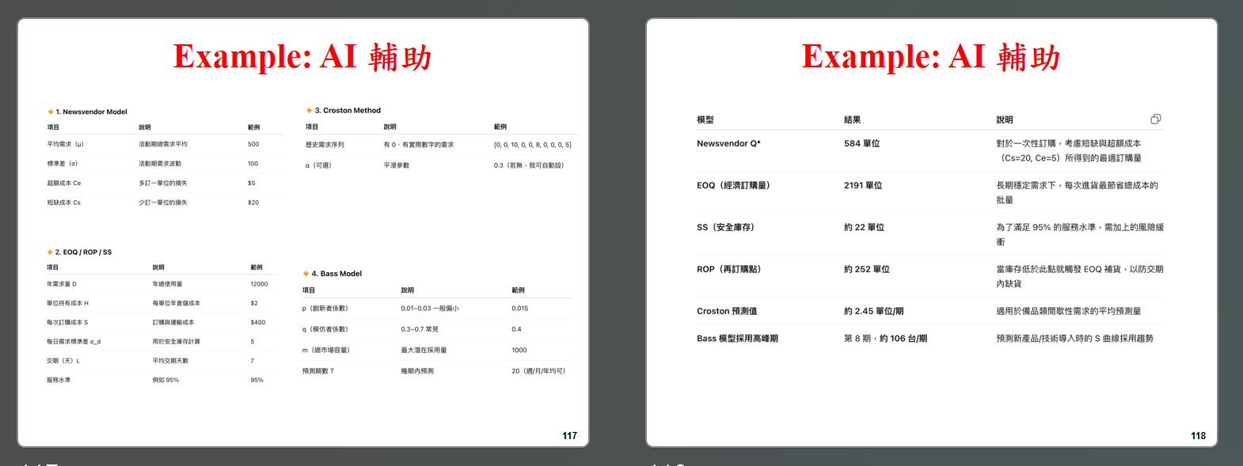
講師簡介:
王啟岳博士 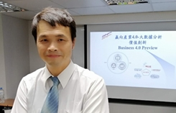

- National Tsing Hua University, Taiwan 清華大學學士
- The University of Michigan, Ann Arbor, U.S.A., M.S., Ph.D. 美國密西根大學碩士.博士
- Research/Teaching Assistant, U. of M.; Post-Doctor, UMTRI, USA 密西根大學博士後研究
- Quality Manager, Philips, Taiwan 飛利浦電子品管經理Problem Solving & Decision Making Leader Development Institute, Princeton, New Jersey, USA 美國普林斯頓問題分析與決策發展中心研究
- Manufacturing Manager, Philips , Taiwan 飛利浦電子製造經理
- R&D Manager, Philips, Taiwan 飛利浦電子研發經理
- Business Unit Head 產品事業部總監
- Massachusetts Institute of Technology: Professional Education Data Science, 麻省理工學院數據分析研究班
專長：問題分析與決策邏輯、統計品管與問題解決、高績效團隊、系統創意思考、六標準差, 豐田生產, 精實管理, IATF16949, 數字管理與精實財會 Lean Accounting等
王啟岳博士有16年的授課培訓經驗以及20年的實務與學術結合經驗，實務擔任過電子業產品事業總監 Business Unit Head, 建立市場銷售,研發與生產完備團隊於7年內從無至年營收入上億元之獨立 BU 擔任飛利浦股份有限公司經理任職期間曾派至國外接受講師與專業領域訓練，擁有特殊專利發明 30 餘項, 曾為不同行業提供咨詢服務與授課，包括：電信、鋼鐵、電子、汽車、化工、銀行、食品、物流等行業具有豐富的專業知識及教學經驗
已輔導授課之公司：中國鋼鐵, 中鋼鋁業, 中龍鋼鐵, 中碳, 東台精機, 統一企業, 台灣大哥大, 飛利浦, 長興化工, 中美和化工, 三芳化工, 華泰電子, 楠電, 明安國際, 建準電機, 東聯化學, 題維西, 盛餘, 英業達, 上海商銀, 福特, 台積電, 旗勝, 旺宏, 台虹, 大聯大, 正隆, 華邦, 日月光, 矽品, 台橡, 新光, 佳士達, 明碁材料, 全漢等.

